Задание: Сделать конфигурацию.

Состав объектов:
1. Справочник.ВнешниеФормы, поля:
- Наименование - Строка
- Принадлежность - ДокументСсылка
- НастройкаСКД - ХранилищеЗначения, хранится настроенный отбор.

2. Документ.РабочийДокумент, поля
- ТипДокумента, принимает значение перечисления ТипыДокументов
- Слад, принимает значение справочника Склады
- СуммаДокумента

3. Перечисления.ТипыДокументов, значения:
- Подготовка
- Рабочий
- Завершенный

4. Справочник.Склады, поля
- Наименование - Строка
- Виртуальный - Булево

Итоговый результат:
В форме документа в командной панели сделать подменю СписокВнешихФорм в которое выводить элементы из справочника ВнешниеФормы (наименования), с применением отбора СКД элементов справочника, в зависимости от значения полей документа в котором сформировано подменю.

При выборе элемента выполнять команду которая Сообщает("Номер элемента в подменю и его наименование"). Вывод просто строка например: "Элемент Справочника 1, Номер в подменю 3".

Порядок настройки отбора СКД:

Форма элемента справочник ВнешниеФормы, содержит поле Наименование, поле выбора Принадлежность, в которое можно выбрать любой тип документа конфигурации и кнопку "РедактироватьОтбор".
При нажатии на кнопку появляется форма редактирования настройки СКД такого вида (см. рисунок ниже) в форме помимо кнопок 2 элемента ПутьКДанным, которых ведет к элементу настройки компоновки:
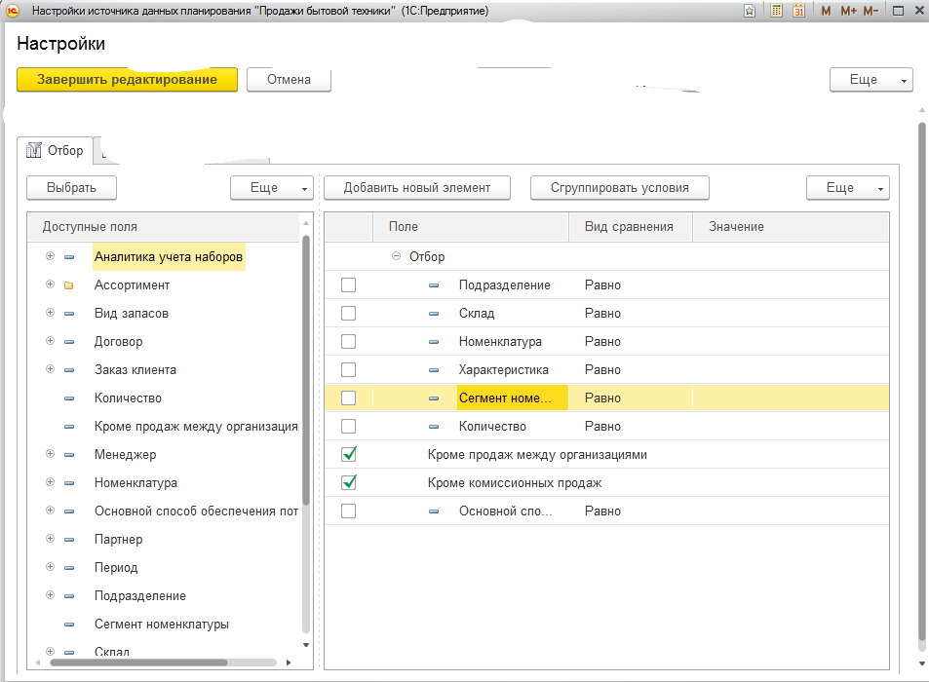

Список доступных полей формируется из документа в поле Принадлежность, в нашем случае это только один документ. Далее редактируем отбор документов и сохраняем. Установленный отбор определяет появится ли данный элемент справочника в подменю СписокВнешихФорм документа.

Чтобы было проще понять, это полный аналог формирования списка ВПФ в документе. В ранних конфигурациях, БП2, использовался построитель для отбора, теперь в управляемых формах у построителя нет отображения. используем СКД.

p.s. Задание необходимо для ускорения решения задачи, потом будет адаптировано в конкретный проект.

